人体动作识别代码说明文档

学院： | 信息工程学院
专业： | 计算机科学与技术
姓名： | 朱睿睿
学号： | 1211001042

一、代码说明
项目代码名称：Realtime-Action-Recognition-master

本项目中包含有，人体骨架识别和动作分割训练项目，一个完整的基于tensorflow深度学习框架实现的人体姿态识别项目，以及一些为了更好实现目标而添加的库和函数，除去整体项目各文件的说明，本文档也将对后两者进行单独说明。

1 Realtime-Action-Recognition-master
本项目代码的名称。

1.1config
该文件下属目录仅有一个文件：config.yaml
该文件包含了此项目的配置信息，主要用于处理动作识别相关的图像和骨架数据。

特别指出的是，其中声明了本项目识别的9类动作标签：
classes: ['stand', 'walk', 'run', 'jump', 'sit', 'squat', 'kick', 'punch', 'wave']
即：站立、行走、奔跑、跳动、坐下、下蹲、踢腿、出拳、挥手。

除此以外，还包含了对各项数据的定义和声明，以及Python脚本文件和相关配置信息，包括骨架数据处理、特征处理、模型训练、测试过程中的配置，同时也包含对各项数据的输入输出路径的指定。

1.2 data
存储训练图像的数据和标注信息。

1.3 data_test
存储测试用数据信息。

1.4 doc
部分有关项目的说明文件。

1.5 model
存放已训练好的分类模型数据，用以对输入的图像或视频实现已被验证效果较好的识别和分类功能。

1.6 output
进行训练后的数据存放地址，包含标注好的视频和标注框的数据和标签。

1.7 src
包含5个Python源代码文件，涵盖了从原始数据库训练模型到用训练好的模型分析输入的视频的代码和指令，各代码文件的功能说明如下：

（1）s1_get_skeletons_from_training_imgs.py
读取训练图像，使用OpenPose模型检测图像中的骨架，并将结果按指定格式保存到指定的输出文件夹中。

（2）s2_put_skeleton_txts_to_a_single_txt.py
将多个骨架数据文件合并为一个单一的文本文件，丢弃无效的文件，便于后续处理。

（3）s3_preprocess_features.py
预处理特征数据，将骨架数据转换为特征向量，准备进行训练。

（4）s4_train.py
从 csv 文件加载特征和标签，训练模型，保存数据至指定的文件。

（5）s5_test.py
可测试本地视频或摄像头输入的图像数据，进行分析标注并进行可视化展示同时保存训练结果至指定的地址。

2 tf_pose_estimation
该文件包含了一个较完整成熟的基于tensorflow深度学习框架实现的人体姿态识别开源项目，其原始项目是采用了caffe框架，使用c++编写的人体姿态识别（检测人体身体部分、手、脸、脚等部位）。

2.1 docker
构建一个Docker容器，快速部署运行tf_pose_estimation项目所需的环境。
自动化部署和配置OpenCV、TensorFlow、COCO API以及tf-pose-estimation项目所需的环境和依赖。

2.2 etcs
对此项目进行了详细的介绍和说明，包括数据来源，优化过程和灵感来源，参考资料来源等。

2.3 images
存储了部分测试用图像数据。

2.4 launch
包含一个ROS（Robot Operating System）的启动文件XML代码，用于配置和启动多个节点来执行姿态估计、可视化、图像展示、视频录制和视频流处理等任务。

2.5 models
包含调用多种不同用于预下载训练模型图形文件的脚本，本项目使用的是其中的cmu模型，即来自卡内基梅隆大学（Carnegie Mellon University）的模型。

2.6 msg
其中含有3个消息类型的文件，分别传输“单个身体部位”“单人”“多人”的身体部位数据，用于传输关于人体各个部位的位置信息和置信度信息，帮助在ROS系统中实现人体动作识别功能。

2.7 scripts
定义了两个ROS节点，分别用于处理图像数据并进行人体动作识别和接受上述数据并将数据叠加在原始图像上进行可视化显示。

2.8 tf_pose
tf_pose是一个基于TensorFlow的人体姿态估计库，可以用来检测人体的关节位置和姿势。

3 tools
包含了进行骨骼可视化的文件，不同文件格式转换的文件（图像和视频的互转，png转jpg）

4 utils
一个小型python函数和类的库：

- lib_classifier.py：分类器库，用于将骨架数据转换为特征，并进行分类lib_commons.py：通用工具库，包含一些常用的辅助函数。
- lib_feature_proc.py：用于从骨骼中提取特征。
- lib_images_io.py：从摄像头读取图像并将图像写入视频文件。
- lib_openpose.py：OpenPose骨架检测器的封装，用于从图像中检测人体骨架。
- lib_plot.py：提供绘制混淆矩阵和动作结果的可视化功能。
- lib_skeletons_io.py：定义了骨架数据的格式和I/O操作，包括读取和写入骨架数据。
- lib_tracker.py：跟踪器库，用于跟踪骨架数据。

二、系统演示

本项目支持识别的9种动作：['stand', 'walk', 'run', 'jump', 'sit', 'squat', 'kick', 'punch', 'wave']
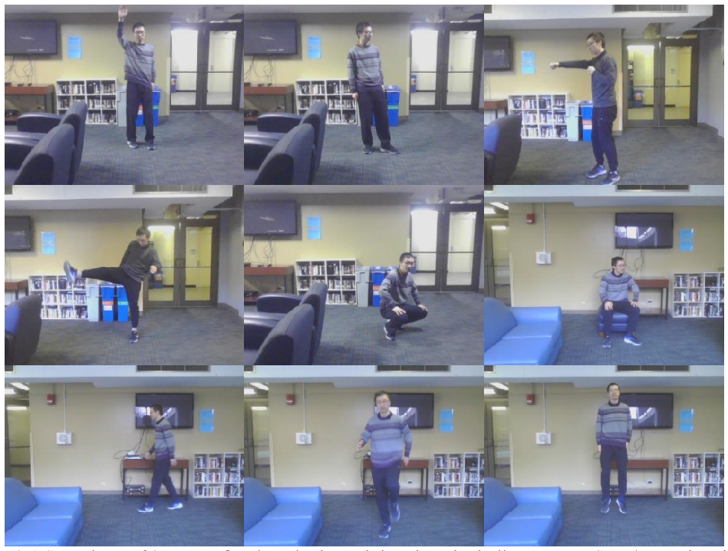
效果演示：
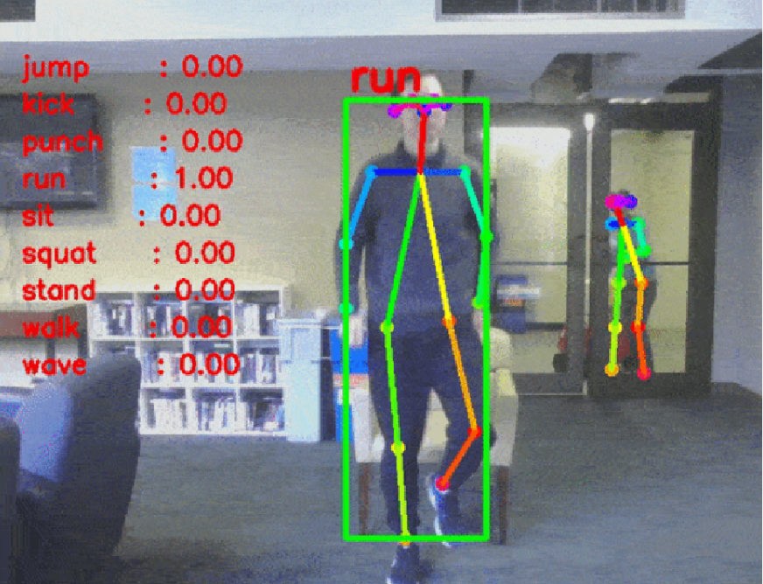
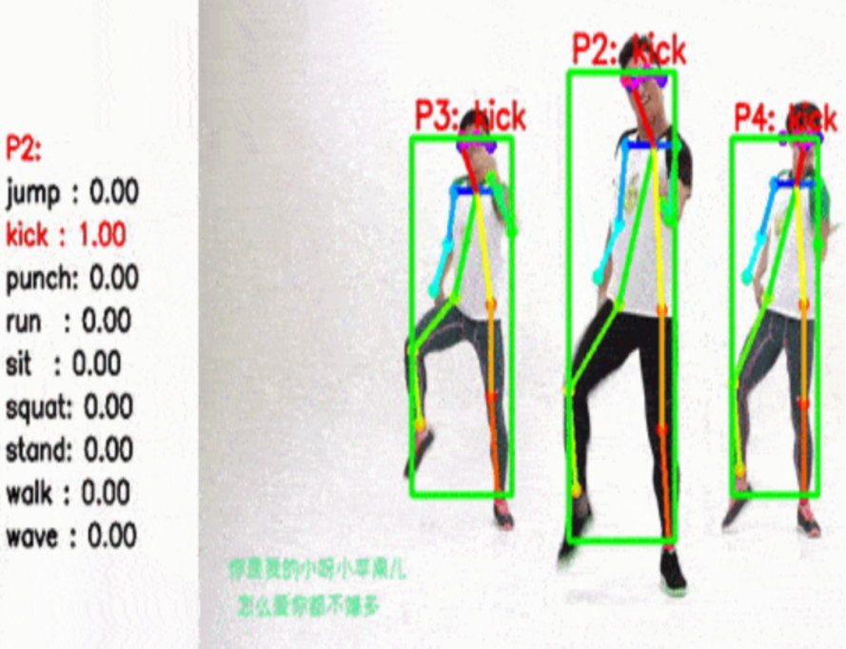

训练视频截屏：